**PLAN ESTRATÉGICO 2021-2024**

**PLAN OPERATIVO MULTIANUAL 2021-2024**

**PLAN OPERATIVO ANUAL 2021**

**Guatemala, Enero 2021**

indice

PLAN ESTRATÉGICO 2021-2024 5

1.2 Mandato 6

1.3 Cobertura 8

1.4 Análisis de Políticas 9

1.5 Vinculación institucional 17

1.6 Determinación de Población 20

1.7 Modelo Conceptual 22

1.8 Modelo Explicativo 23

1.9 Modelo Prescriptivo 26

1.10 Modelo Lógico de la estrategia 29

1.11 Marco Estratégico Institucional 32

1. Visión 32

2. Misión 32

3. Principios: 33

4. Objetivos Estratégicos 33

5. Líneas Estratégicas de Coordinación y Asesoría 34

4.3 Análisis FODA 35

4.4 Análisis de Actores 36

4.5 Enfoque de Género, etario y multiétnico 41

4.6 Prevención de Riesgos a desastres 41

PLAN OPERATIVO ANUAL 2021 53

Programación Anual y Cuatrimestral de Productos, Subproductos y Metas 56

Consolidado de Presupuesto 58

Productos Asociados y Red de Categorías Programáticas 59

Programación Mensual del Producto – Subproducto 60

Programación Mensual del Producto – Subproducto - Acciones 62

Fichas de Indicadores 69

Seguimiento al Plan Operativo Anual 78

ANEXOS 81

1.1 Índice de Esquemas

Esquema No. 1 Modelo conceptual……………………………………………………………………………………………………22

Esquema No. 2 Caminos Causales………………………………………………………………………………………………………23

Esquema No. 3 Modelo Explicativo…………………………………………………………………………………………………….24

Esquema No. 4 Modelo Prescriptivo…………………………………………………………………………………………………..25

Esquema No. 5 Modelo Prescriptivo…………………………………………………………………………………………………..26

Esquema No. 6 Modelo Prescriptivo…………………………………………………………………………………………………..27

Esquema No. 7 Modelo Lógico de la Estrategia…………………………………………………………………………………..28

Esquema No. 8 Modelo Lógico de la Estrategia…………………………………………………………………………………..29

Esquema No. 9 Modelo Lógico de la Estrategia…………………………………………………………………………………..30

3

**PLAN ESTRATÉGICO 2021-2024**

# PLAN ESTRATÉGICO 2021-2024

La Comisión Presidencial por la Paz y los Derechos Humanos –COPADEH- fue creada de forma temporal a través del Acuerdo Gubernativo 100-2020 de fecha 30 de julio de 2020. A finales de octubre del mismo año, se realiza el nombramiento del Director Ejecutivo, quien es la autoridad superior de la Institución Administrativa de la COPADEH.

Se inicia la creación de la COPADEH en todos los sistemas correspondientes con el apoyo de personal ad-honorem, quien previamente, en un acto de buena voluntad, atendió una labor exhaustiva para ordenar toda la infraestructura ubicada en las oficinas a ocupar y de sedes de las 3 instituciones que fueron derogadas en su creación y que no lograron terminar su proceso de liquidación, todo esto para poder iniciar en uno de los inmuebles las gestiones de organización de la institución para su funcionamiento.

Partiendo de la ampliación de la vigencia del Decreto 25-2018, Ley del Presupuesto General de Ingresos y Egresos del Estado para 2019, la COPADEH inicia 2021 sin un presupuesto asignado para su funcionamiento, fue necesario presentar a la Comisión un proyecto de presupuesto para su aprobación e iniciar las gestiones para solicitar una modificación presupuestaria de incremento que permitiera contar con presupuesto para la Comisión.

De acuerdo al presupuesto obtenido con la modificación de incremento, se adecua la Planificación Estratégica y Multianual 2021-2024 y Plan Operativo 2021, período que se establece atendiendo al carácter temporal de la misma que establece 4 años de funcionamiento de la misma.

Se realizaron las vinculaciones con la Política General Gobierno y las Prioridades Nacionales de Desarrollo, así como el Plan K’atun, Nuestra Guatemala 2032 y se atendió la metodología establecida por Segeplán, pese a que se realizó fuera del plazo establecido (abril 2020), derivado de la fecha de creación de la Institución e inicio de actividades.

## 1.2 Mandato

De conformidad con el Acuerdo Gubernativo Número 100-2020 la COPADEH se crea en forma temporal, en el Artículo 8., establece el plazo de 4 años a partir de la vigencia del Acuerdo en mención (1 de agosto 2020). Tiene como objeto asesorar y coordinar con las distintas dependencias del Organismo Ejecutivo, la promoción de acciones y mecanismos encaminados a la efectiva vigencia y protección de los derechos humanos, el cumplimiento a los compromisos gubernamentales derivados de los Acuerdos de Paz, y la Conflictividad del País. Entre sus atribuciones se establece además, promover sistemáticamente la cultura de paz y ciudadanía.

La COPADEH está integrada por: El Presidente de la República de Guatemala, quien la preside, el Director Ejecutivo de la Comisión, debidamente designado; los titulares del Ministerio de Gobernación, Ministerio de Agricultura, Ministerio de Ganadería y Alimentación, Ministerio de Energía y Minas, Ministerio de Ambiente y Recursos Naturales, Ministerio de Relaciones Exteriores, Ministerio de Finanzas Públicas; Secretario de la Secretaría de Planificación y Programación de la Presidencia, Secretario Ejecutivo del Consejo Nacional de Áreas Protegidas y Procuraduría General de la Nación.

La máxima autoridad de la Comisión es el Presidente de la República y la autoridad superior de la Dependencia administrativa de la COPADEH es el Director Ejecutivo.



## Cobertura

Como parte de la Política General de Gobierno, en el pilar estratégico *4.4 Estado responsable, transparente y efectivo;*  *4.4.2.3 Hacer efectiva la descentralización y desconcentración pública y la coordinación nacional, regional, departamental y municipa[1]l*. y del Artículo 4 inciso d, del Acuerdo Gubernativo No. 100-2020[2], se planifica la creación de 26 sedes en el interior de la República, iniciando para el primer año con 16 sedes que inicialmente funcionarán para atender algunas dos departamentos y en el segundo año se crearán 10 más, con la finalidad de atender todo el país desde el nivel local de acuerdo a la problemática que se presenta en el presente plan, con base en el mandato.

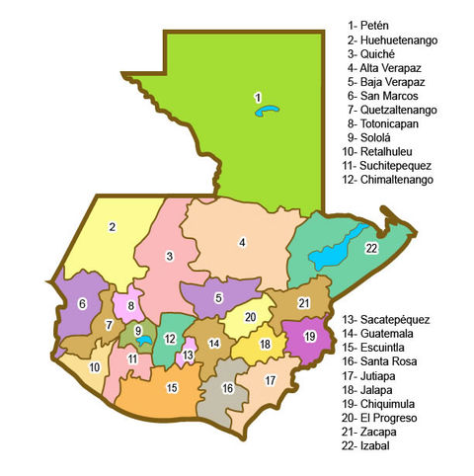

## Análisis de Políticas

En Guatemala se encuentran vigentes a 2021, según registros de la Secretaría de Planificación y Programación de la Presidencia, 71 Políticas Públicas, para atender las diferentes problemáticas que enfrenta la sociedad guatemalteca para alcanzar el bien común. Estas políticas públicas se logran implementar en la medida que las instituciones del Estado que deben dar cumplimiento a las mismas, asumen las responsabilidades que les competen de acuerdo a su mandato.

Las instituciones del Estado deben asumir los compromisos establecidos en las diferentes políticas públicas vigentes donde se establecen responsabilidades que dependen del mandato de cada institución y que es necesario incorporarlas dentro de la planificación institucional para que pueda materializarse su implementación.

De esa cuenta se analizaron las políticas públicas que se mencionan en la tabla a continuación:















## Vinculación institucional

Con base en el Plan Nacional de Desarrollo y los Objetivos de desarrollo Sostenible, así como la Política General de Gobierno, se realiza la siguiente vinculación.

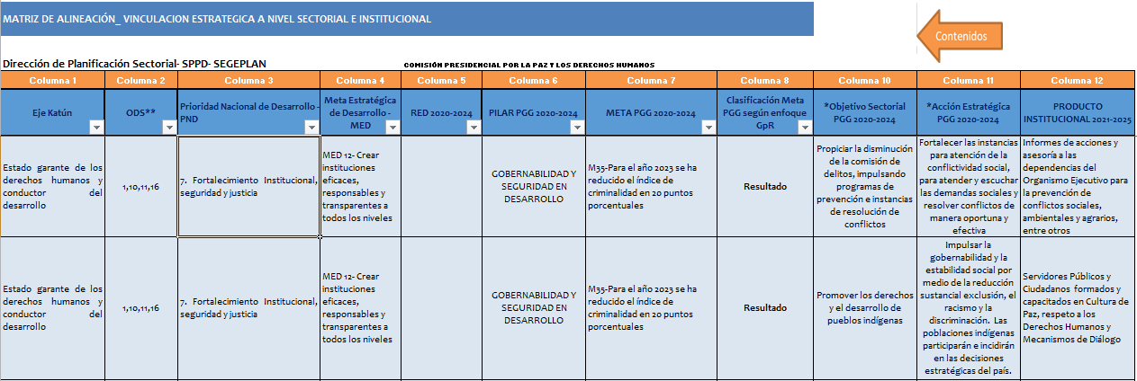

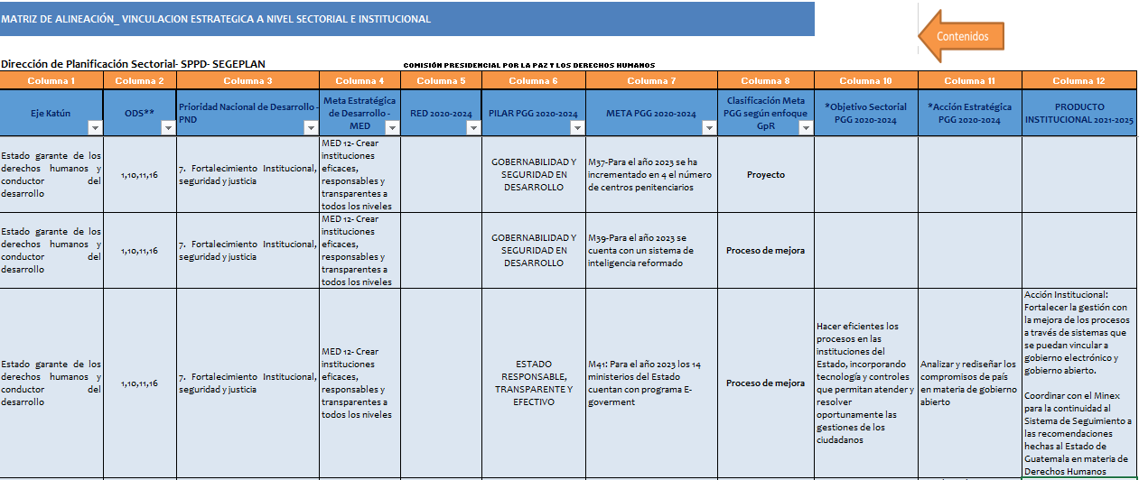

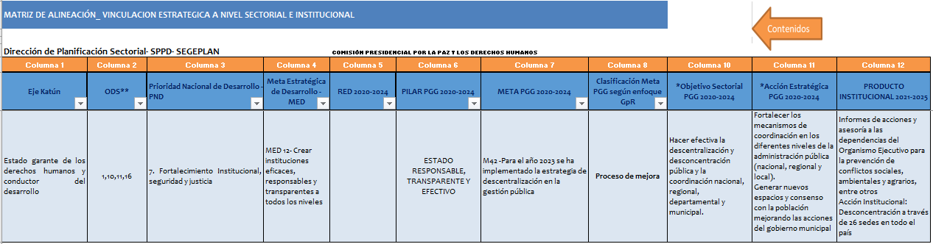

## Determinación de Población

La población está determinada de acuerdo con lo que por mandato le corresponde realizar a la COPADEH, y de acuerdo con las líneas de trabajo que son Seguimiento a los Acuerdos de Paz, Cultura de Paz, Promoción y Vigilancia de los Derechos Humanos y atención de la Conflictividad. Parte de la población objetivo es la población que está involucrada en conflictos sociales derivados de problemas por acceso a la tierra, energía eléctrica, derechos civiles y políticos, derechos culturales y otros. Sin embargo, no existen registros del número de población directamente involucrada en conflictos sociales como demandante de sus derechos. Por otra parte también conforma la población objetivo y elegible los servidores públicos y las instituciones del Estado con las que se coordina.

Gráfico Análisis de la Población

Conflictividad Agraria

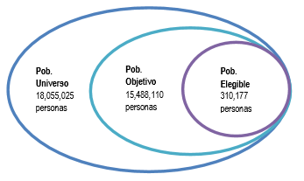

Fuente: Elaboración Secretaría de Asuntos Agrarios de la Presidencia de la República -SAA-.

con información recabada de: Instituto Nacional de Estadística –INE- y de la Dirección de Monitoreo y Evaluación Secretaría de Asuntos Agrarios de la Presidencia de la República -SAA-.

Gráfico Análisis de la Población

Servidores Públicos

Pob. Objetivo 292,753 servidores en administración central

Pob. Universo 305,000 servidores en los 3 poderes del Estado

Pob. elegible 20,000

servidores en administración central

Fuente: Elaboración propia con información recabada de: Instituto Nacional de Estadística –INE-, Organismos Judicial y Organismo Legislativo.

Gráfico Análisis de la Población

Instituciones del Organismo Ejecutivo

Pob. Elegible 85 instituciones y sus entidades en administración central

Pob. Universo 85 instituciones y sus entidades en administración central, Organimso Legislatigvo y Judicial

Pob. Objetivo 85 instituciones y sus entidades en administración central

Pob. elegible 20,000

servidores en administración central

|  |  |  |  |  |
| --- | --- | --- | --- | --- |
| **Cuadro 1** |  |  |  |  |
| **Número de personas censadas según tipo de institución** |  |  |  |  |
| Tipo de institución **/1** | Instituciones | | Personas | |
| Total | % | Total | % |
| Total | 85 | 100 | 292,753 | 100 |
| Ministerios | 14 | 16.5 | 260,350 | 88.9 |
| Entidades descentralizadas | 20 | 23.5 | 13,230 | 4.5 |
| Secretarías y dependencias del ejecutivo | 23 | 27.1 | 6,848 | 2.3 |
| Órganos de control jurídico administrativo | 5 | 5.9 | 6694 | 2.3 |
| Empresa pública | 5 | 5.9 | 3,344 | 1.1 |
| Entidades autónomas | 9 | 10.6 | 731 | 0.2 |
| Vicepresidencia y sus dependencias | 4 | 4.7 | 319 | 0.1 |
| Otras | 5 | 5.9 | 1,237 | 0.4 |
| Fuente: INE. Censo Nacional del Recurso Humano 2017-2018 -CNRH-. | |  |  |  |

## Modelo Conceptual

De acuerdo a lo establecido en la Guía de Gestión por resultados, la adopción o elaboración de un modelo conceptual evita que se tengan percepciones de un problema a atender y permite que el problema y sus diferentes relaciones causales estén sustentadas en evidencias científicas.

Para la gestión por resultados en las instituciones públicas, además de las evidencias encontradas, debe tomarse en cuenta el mandato institucional, por lo que COPADEH principalmente orienta sus intervenciones con la finalidad de contribuir al desarrollo integral de la persona humana y garantizar el bien común[3].

Para la elaboración del modelo conceptual se integró a los Directores que atenderán el área sustantiva, en coordinación con la Unidad de Planificación, quienes en primera instancia aportaron, mediante una lluvia de ideas con base en estudios, artículos de revistas académicas, opiniones de expertos y otros la condición de interés y la relación causal con otros problemas identificados.

De lo analizado en una relación causal se determinó como condición de interés “Inadecuado abordaje de la prevención y atención de la conflictividad, la protección de los derechos humanos y la cultura de paz”. Se identificaron causas directas e indirectas que inciden en la condición de interés.

Esquema No. 1

Modelo Conceptual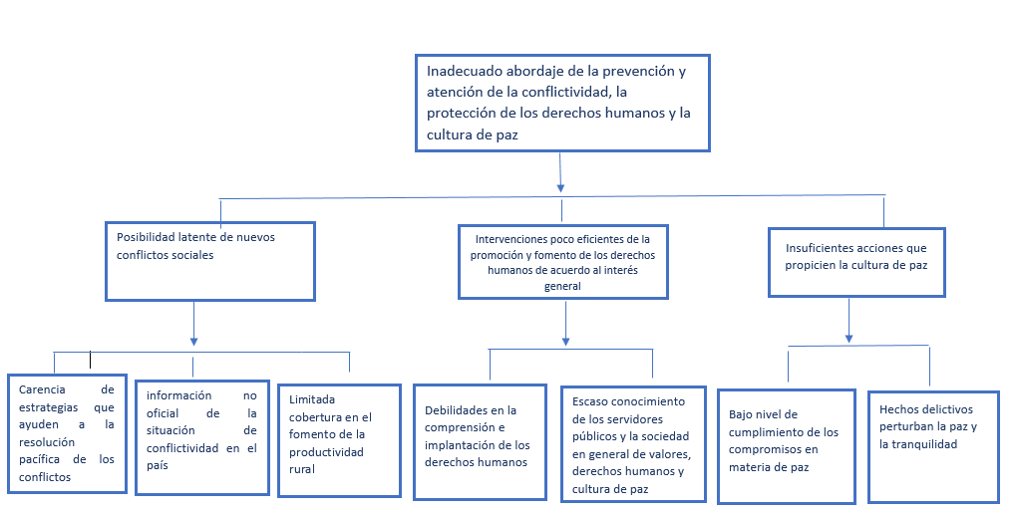

Fuente: Elaboración propia, información consultada y construida con el equipo de Directores y jefes de la COPADEH

## Modelo Explicativo

A través del modelo explicativo se establecen las causas del problema priorizado en función de las características de Guatemala y el mandato institucional, para que las acciones propuestas sean factibles de realizar tanto económicamente como políticamente.

La COPADEH, tiene principalmente un mandato de coordinación y asesoría por lo que su producción no llega de forma directa a la ciudadanía, su producción es intermedia, sin embargo la coordinación y asesoría tiene un campo amplio de acciones a realizar. La población objetivo de la COPADEH son las dependencias del Organismo Ejecutivo, servidores y funcionarios públicos principalmente.

Para valorar las relaciones causales se toma en cuenta la magnitud, la evidencia y la fuerza de acuerdo a los estudios consultados.

Esquema No. 2

Caminos Causales

Carencia de estrategias que ayuden a la resolución pacífica de los conflictos

e++

Posibilidad latente de nuevos conflictos sociales

e+

Información no oficial de la situación de conflictividad en el país

e++

Intervenciones poco eficientes de la promoción y fomento de los derechos humanos de acuerdo al interés general

Limitada cobertura en el fomento de la productividad rural

e

Inadecuado abordaje de la prevención y atención de la conflictividad, la protección de los derechos humanos y la cultura de paz

e++

Debilidades en la comprensión e implantación de los derechos humanos

e++

e+++

Escaso conocimiento de los servidores públicos y sociedad en general de valores, derechos humanos y cultura de paz

e

e+++

Bajo nivel de cumplimiento de los compromisos en materia de paz

Insuficientes acciones que propicien la cultura de paz

e

e

Hechos delictivos perturban la paz y la tranquilidad

Fuente: Elaboración propia, información consultada y construida con el equipo de Directores y jefes de la COPADEH

Esquema No. 3

Modelo Explicativo

Nuevas estrategias para la atención y prevención de conflictos sociales

e++

Se atienden y previenen conflictos

e+

Fuentes de información oficial para el seguimiento y monitoreo de los conflictos.

e++

Inadecuado abordaje de la prevención y atención de la conflictividad, la protección de los derechos humanos y la cultura de paz

Acciones que promuevan el fomento a la productividad rural

e

Reorientación estratégica del tema de derechos humanos

Se mejora la situación de derechos humanos

e++

e++

Formación y capacitación en temas de Cultura de Paz y Derechos humanos

e++

e

e++

Se realizan acciones estratégicas para la cultura de paz

Resignificación de los acuerdos de paz para su cumplimiento

e

e

Se mejora la situación delictiva

Fuente: Elaboración propia, información consultada y construida con el equipo de Directores y jefes de la COPADEH

### Modelo Prescriptivo

Tomando en cuenta el análisis realizado a través del modelo conceptual y modelo explicativo, se realiza el modelo prescriptivo con base en las intervenciones más eficientes identificadas y donde hay mayor incidencia de acuerdo a la evidencia encontrada en los documentos consultados, sin embargo, en todos los casos se harán coordinaciones para incidir en general en la mejora de las condiciones de atención a la conflictividad, así como en materia de derechos humanos y cultura de paz.

Esquema No. 4

Modelo Prescriptivo

Inadecuado abordaje de la prevención y atención de la conflictividad, la protección de los derechos humanos y la cultura de paz

Instituciones del Ejecutivo

e++

Posibilidad latente de nuevos conflictos

Personas, grupos

e++

Carencia de estrategias que ayuden a la resolución de conflictos

Instituciones del Ejecutivo

e+

Información no oficial de la situación de conflictividad en el país

Asesorar a las dependencias del Ejecutivo sobre medidas de prevención.

Coordinación para generar información oficial y estandarizada

Creación de una herramienta que permita el monitoreo de los conflictos sociales, un sistema de alerta temprana, la elaboración del mapa de conflictos sociales y de actores.

Aplicar los métodos alternos de resolución de conflictos: mediación, conciliación y negociación; facilitando el diálogo con la participación de los actores involucrados.

Relacionamiento de la COPADEH con sectores y actores vinculados a la conflictividad para el posicionamiento.

Definir una línea base de la conflictividad social en el país, que permita una intervención estratégica.

Asesorar a las dependencias del Organismo Ejecutivo sobre medidas de prevención.

Esquema No. 5

Modelo Prescriptivo

e++

e++

Intervenciones poco eficientes de la promoción y fomento de los derechos humanos de acuerdo al interés general

Instituciones del Ejecutivo

Inadecuado abordaje de la prevención y atención de la conflictividad, la protección de los derechos humanos y la cultura de paz

Instituciones del Ejecutivo

Debilidades en la comprensión e implantación de los derechos humanos

Instituciones del Ejecutivo

e++

Escaso conocimiento de los servidores públicos y sociedad en general de valores, derechos humanos y cultura de paz

Definir línea base de los compromisos nacionales e internacionales en materia de DDHH

Promoción de acciones para el cumplimiento de compromisos nacionales e internacionales en materia de DDHH

Recopilación de información de actores para intervenciones estratégicas, recopilación de datos e identificación de necesidades en materia de derechos humanos

Reorientación estratégica del tema de derechos humanos para su correcta aplicación

Revisión, actualización y fortalecimiento del tema de derechos humanos en el currículo nacional base

Divulgación, formación y capacitación en derechos humanos

Fuente: Elaboración propia, información consultada y construida con el equipo de Directores y jefes de la COPADEH

Esquema No. 6

Modelo Prescriptivo

e++

e

Convenios interinstitucionales con gobiernos locales para la promoción de la cultura de paz

Formación y capacitación en materia de paz

Promoción de la nueva conceptualización de la paz

Elaboración de materiales del marco referencial sobre la nueva conceptualización de la paz para el abordaje en la institucionalidad pública

Coordinación interinstitucional para promover los temas priorizados de compromisos de paz

Coordinación interinstitucional con entes rectores para fortalecer los procesos de educación y formación (Inap-Mineduc)

Inadecuado abordaje de la prevención y atención de la conflictividad, la protección de los derechos humanos y la cultura de paz

Instituciones del Ejecutivo

Insuficientes acciones que propicien la cultura de paz

Instituciones del Ejecutivo

Bajo nivel de cumplimiento de los compromisos de los acuerdos de paz

Instituciones del Estado

Instituciones del Ejecutivo

Escaso conocimiento de valores, derechos humanos y cultura de paz

Servidores públicos y sociedad en general

e++

Fuente: Elaboración propia, información consultada y construida con el equipo de Directores y jefes de la COPADEH

### Modelo Lógico de la estrategia

De acuerdo al análisis del modelo prescriptivo se definieron los productos generales que agrupan las intervenciones sobre las que trabajará COPADEH durante los 4 años de vigencia de la misma.

Esquema No. 6

Modelo Lógico de la Estrategia



Fuente: Elaboración propia, información consultada y construida con el equipo de Directores y jefes de la COPADEH

Esquema No. 7

Modelo Lógico de la Estrategia



Fuente: Elaboración propia, información consultada y construida con el equipo de Directores y jefes de la COPADEH

Esquema No. 8

Modelo Lógico de la Estrategia



Fuente: Elaboración propia, información consultada y construida con el equipo de Directores y jefes de la COPADEH

## Marco Estratégico Institucional

1. Base legal

La COPADEH fue creada por medio de Acuerdo Gubernativo No. 100-2020 de fecha 30 de julio de 2020

1. Áreas sustantivas

Vigilancia y Promoción de Derechos Humanos

Fortalecimiento de la Paz

Atención a la conflictividad

### Visión

Para el 2024, COPADEH es la dependencia referente del Organismo Ejecutivo en las acciones encaminadas a una Cultura de Paz y diálogo, basadas en la promoción y protección de los Derechos Humanos y la resolución pacífica y efectiva de conflictos, orientadas a contribuir en la realización del bien común con presencia a nivel nacional.

### Misión

COPADEH es la dependencia del Organismo Ejecutivo que asesora y coordina con las distintas dependencias del Organismo Ejecutivo la promoción de acciones y mecanismos encaminados a la efectiva la vigencia y protección de los derechos humanos, el cumplimiento a los compromisos gubernamentales derivados de los Acuerdos de Paz y la Conflictividad del País.

### Principios:

3.1 Bien Común: Entendido como la Vida, la Libertad, la Justicia, la Seguridad, la paz y el desarrollo integral de la persona humana.

3.2 Diálogo: Como herramienta que coadyuve a alcanzar acuerdos entre actores.

3.3 Desarrollo Integral de la Persona: Entendido como la vivencia, el respeto a los derechos humanos.

3.4 Interculturalidad: Considerando las relaciones interculturales existentes en Guatemala prestando servicios contextualizados a aspectos lingüísticos, territoriales y sociales.

### Objetivos Estratégicos

4.1 Brindar asesoría a las dependencias del Organismo Ejecutivo para la promoción y establecimiento de mecanismos y acciones de incidencia política que coadyuven a la prevención de la conflictividad del país, la promoción y vigilancia de los derechos humanos a través de la cultura de paz y el diálogo a nivel nacional.

* + 1. Incidir en mesas técnicas como ente asesor para la promoción y vigilancia de los DDHH
    2. Coordinar procesos de formación y capacitación en cultura de paz y ciudadanía vinculando a las Instituciones del Estado, Sociedad Civil, Sector Empresarial y Sociedad en General
    3. Participar con las dependencias del Organismo   
       Ejecutivo en la promoción de las condiciones y procesos de solución de los conflictos sociales de manera sostenible.
  1. Coordinar con las dependencias del Organismo Ejecutivo el seguimiento y atención a los compromisos gubernamentales, en materia de Paz, derechos humanos y conflictividad del país.
     1. Dar seguimiento y atención a obligaciones nacionales e internacionales de Estado en materia de Derechos Humanos en coordinación con las dependencias del Organismo Ejecutivo y ser enlace con la Institución del Procurador de Derechos Humanos.
     2. Resignificar las políticas del Organismo Ejecutivo relacionadas con el cumplimiento de los compromisos de los Acuerdos de Paz.
     3. Actuar con las dependencias del Organismo Ejecutivo que intervienen en los conflictos sociales para que a través del diálogo se busque la armonía, el respeto a los derechos humanos y la construcción de la paz.

### Líneas Estratégicas de Coordinación y Asesoría

* Atención y prevención a los conflictos: Derivados en los campos estratégicos como es el subsector eléctrico, agrario, minería e infraestructura vial, entre otros.
* Promoción de Derechos Humanos y Cultura de Paz: Programas de formación y Educación, enfoque de derechos humanos, así como campañas de promoción y sensibilización en derechos humanos, Cultura de Paz y convivencia pacífica.
* Vigilancia en Derechos Humanos: Mejorar las relaciones estatales con las organizaciones preocupadas por el respeto a los derechos humanos para coordinar las acciones al respecto.
* Impulso y Seguimiento a mecanismos e instrumentos de derechos humanos y materia de paz: Propuesta y seguimiento a Políticas Públicas y otros instrumentos, relacionados con los compromisos gubernamentales en Derechos Humanos y en materia de paz, dentro de las entidades del Organismo Ejecutivo.

Como ejes transversales: interculturalidad, enfoque de género, medio ambiente, atención a riesgos y cambio climático.

## Análisis FODA



## Análisis de Actores



|  |  |  |  |  |  |  |  |  |
| --- | --- | --- | --- | --- | --- | --- | --- | --- |
| **ANALISIS DE ACTORES** | | | | | | | | **SPPD-11** |
| **INSTITUCIÓN: COPADEH** | | | | | | |  |  |
| **No.** | **Actor nombre y descripción** | **(1)** | **(2)** | **(3)** | **(4)** | **Recursos** | **Acciones Principales y como puede influir en la gestión institucional del problema** | **Ubicación geográfica y área de influencia** |
| **Rol** | **Importancia** | **Poder** | **Interés** |
| 1 | Presidente de la República | 2 | 1 | 1 | 1 | Conocimiento | Coordinación, parte de la Comisión | Todos |
| 2 | Ministerio de Gobernación | 1 | 1 | 0 | 1 | Conocimiento | Coordinación, parte de la Comisión | Todos |
| 3 | Ministerio de Agricultura, Ganadería y Alimentación | 1 | 1 | 0 | 1 | Conocimiento | Coordinación, parte de la Comisión | Todos |
| 4 | Ministerio de Energía y Minas | 1 | 1 | 0 | 1 | Conocimiento | Coordinación, parte de la Comisión | Todos |
| 5 | Ministerio de Ambiente y Recursos Naturales | 1 | 1 | 0 | 1 | Conocimiento | Coordinación, parte de la Comisión | Todos |
| 6 | Ministerio de Relaciones Exteriores | 1 | 1 | 0 | 1 | Conocimiento | Coordinación, parte de la Comisión | Todos |
| 7 | Ministerio de Finanzas Públicas | 1 | 1 | 0 | 1 | Conocimiento | Coordinación, parte de la Comisión | Todos |
| 8 | Secretaria de Planificación y Programación de la Presidencia | 1 | 1 | 0 | 1 | Conocimiento | Coordinación, parte de la Comisión | Todos |
| 9 | Secretaria Ejecutiva del Consejo Nacional de Áreas Protegidas | 1 | 1 | 0 | 1 | Conocimiento | Coordinación, parte de la Comisión | Todos |
| 10 | Procuraduría General de la Nación | 1 | 1 | 0 | 1 | Conocimiento | Coordinación, parte de la Comisión | Todos |
| 11 | Secretaria General de la Presidencia | 1 | 1 | 0 | 1 | Conocimiento | Coordinación, parte de la Comisión | Todos |
| 12 | Vicepresidencia de la República | 1 | 1 | 0 | 1 | Conocimiento | Coordinación | Todos |
| 13 | Secretaria de Comunicación Social de la Presidencia | 1 | 1 | 0 | 1 | Conocimiento | Coordinación | Todos |
| 14 | Secretaria de Bienestar Social | 1 | 1 | 0 | 1 | Conocimiento | Coordinación | Todos |
| 15 | FONTIERRA | 1 | 1 | 0 | 1 | Conocimiento | Coordinación | Todos |
| 16 | Fondo de Desarrollo Indígena de Guatemala | 1 | 1 | 0 | 1 | Conocimiento | Coordinación | Todos |
| 17 | Fondo Guatemalteco de Vivienda | 1 | 1 | 0 | 1 | Conocimiento | Gestión | Todos |
| 18 | Instituto Nacional de Estadística | 1 | 1 | 0 | 1 | Conocimiento | Coordinación | Todos |
| 19 | Instituto Guatemalteco de Seguridad Social | 1 | 1 | 0 | 1 | Conocimiento | Coordinación | Todos |
| 20 | Instituto Nacional de Administración Pública | 1 | 1 | 0 | 1 | Conocimiento | Coordinación | Todos |
| 21 | Instituto de la Defensa Pública y Penal | 1 | 1 | 0 | 1 | Conocimiento | Coordinación | Todos |
| 22 | Instituto Nacional de Ciencias Forenses | 1 | 1 | 0 | 1 | Conocimiento | Coordinación | Todos |
| 23 | Comisión Presidencial contra la Discriminación y el Racismo | 1 | 1 | 0 | 1 | Conocimiento | Coordinación | Todos |
| 24 | Comisión Nacional de la Niñez | 1 | 1 | 0 | 1 | Conocimiento | Coordinación | Todos |
| 25 | Coordinador Nacional para la Reducción de Desastres | 1 | 1 | 0 | 1 | Conocimiento | Coordinación | Todos |
| 26 | Consejo Nacional para la Atención de Personas con Discapacidad | 1 | 1 | 0 | 1 | Conocimiento | Coordinación | Todos |
| 27 | Programa Nacional de Resarcimiento | 1 | 1 | 0 | 1 | Conocimiento | Coordinación | Todos |
| 28 | Sistema Penitenciario | 1 | 1 | 0 | 1 | Conocimiento | Coordinación | Todos |
| 29 | Policía Nacional Civil | 1 | 1 | 0 | 1 | Conocimiento | Coordinación | Todos |
| 30 | Dirección General de Migración | 1 | 1 | 0 | 1 | Conocimiento | Coordinación | Todos |
| 31 | Escuela de Estudios Penitenciarios | 1 | 1 | 0 | 1 | Conocimiento | Coordinación | Todos |
| 32 | Academia de la Policía Nacional Civil | 1 | 1 | 0 | 1 | Conocimiento | Coordinación | Todos |

|  |  |  |  |  |  |  |  |  |
| --- | --- | --- | --- | --- | --- | --- | --- | --- |
| 33 | Academia de lenguas Mayas | 1 | 1 | 0 | 1 | Conocimiento | Coordinación | Todos |
| 34 | Consejo de Desarrollo Urbano Rural | 1 | 1 | 0 | 1 | Conocimiento | Coordinación | Todos |
| 35 | Consejos Departamentales de Desarrollo | 2 | 1 | 0 | 1 | Conocimiento | Coordinación | Todos |
| 36 | Secretaria contra la Violencia, Explotación y Trata de Personas | 1 | 1 | 0 | 1 | Conocimiento | Coordinación | Todos |
| 37 | Fondo Nacional de Desarrollo | 1 | 1 | 0 | 1 | Conocimiento | Coordinación | Todos |
| 38 | Consejo Nacional de la Juventud | 1 | 1 | 0 | 1 | Conocimiento | Coordinación | Todos |
| 39 | Secretaria Nacional de Ciencia y Tecnología | 0 | 0 | 0 | 1 | Conocimiento | Coordinación | Todos |
| 40 | Secretaria de Inteligencia estratégica | 1 | 1 | 0 | 1 | Conocimiento | Coordinación | Todos |
| 41 | Organización de Naciones Unidas | 1 | 1 | 0 | 1 | Conocimiento | Coordinación | Todos |
| 42 | UNICEF | 2 | 1 | 0 | 1 | Técnico | Coordinación | Todos |
| 43 | OACNUDH | 2 | 1 | 0 | 1 | Técnico | Coordinación | Todos |
| 44 | CICR | 2 | 1 | 0 | 1 | Conocimiento | Coordinación | Todos |
| 45 | China/Taiwán | 2 | 1 | 0 | 1 | Técnico/Recursos | Cooperación | Todos |
| 46 | OEA | 2 | 1 | 0 | 1 | Conocimiento | Coordinación | Todos |
| 47 | Unión Europea | 2 | 1 | 0 | 1 | Recursos | Coordinación | Todos |
| 48 | Cuerpo Consular y Diplomático acreditado en Guatemala | 2 | 1 | 0 | 1 | Conocimiento | Coordinación | Todos |
| 49 | Universidad de San Carlos de Guatemala | 1 | 1 | 0 | 1 | Conocimiento | Coordinación | Todos |
| 50 | Procuraduría de los Derechos Humanos | 0 | 1 | 1 | 1 | Conocimiento | Coordinación | Todos |

## Enfoque de Género, etario y multiétnico

Esta clasificación temática se hace a nivel presupuestario utilizando la estructura programática. Esta clasificación se hace únicamente para un subproducto de la Actividad 2, donde la unidad de medida es “Persona”.

## Prevención de Riesgos a desastres

La prevención de riesgos a desastres como parte de la Política Nacional de Gestión para la Reducción de Riesgo a desastres es parte de la actividad 1, “Dirección y Coordinación” y Actividad 4 “Prevención y Atención de la Conflictividad”.

Matriz de Planificación Estratégica Institucional







Ficha del Indicador de Resultado







**PLAN OPERATIVO MULTIANUAL 2021-2024**

Plan Operativo Multianual

El plan operativo multianual al igual que el Plan Estratégico, refleja una proyección de 4 años de implementación del Plan Operativo Anual que se formule para cada año del plazo establecido.

En esta matriz, los montos de los subproductos no incluyen el pago de nómina, sin embargo este es reflejado en un apartado adicional dentro del Plan.





Seguimiento a Nivel Multianual



**PLAN OPERATIVO ANUAL 2021**

# PLAN OPERATIVO ANUAL 2021

Al ser COPADEH una institución de reciente creación, se elabora fuera del plazo establecido el Plan Operativo Anual 2021 el cual representa el primer año de ejecución de lo planteado en el Plan Estratégico Institucional para el período comprendido de 2021-2024.

El Plan Operativo Anual para el Ejercicio Fiscal 2021 se presenta por Q.40,764,327.83, del cual el 62% es para personal (grupo 00) y el 38 % para su funcionamiento, lo cual indica que la COPADEH en su función asesora y coordinadora de la que se derivan muchas tareas, requiere principalmente de personal para atender las intervenciones en la ciudad capital y el interior de la República y en este primer año cuenta con materiales y suministros para el inicio de sus gestiones.

Presenta una estructura programática, revisada por la Dirección Técnica del Presupuesto y el Ministerio de Finanzas Públicas, que incluye 4 productos con 7 subproductos. Todos ellos se establecieron con la finalidad de realizar acciones que permitan la reorientación de estrategias en atención y prevención de la conflictividad, en materia de derechos humanos y cultura de paz, las cuales se realizarán en coordinación con otras dependencias del Organismo Ejecutivo.

Se realizó un diagnóstico con Directores y Jefes tomando en cuenta información referencial utilizada para la elaboración del Plan Estratégico Institucional de lo que se estableció que gran parte de la problemática a atender se concentra principalmente en el interior de la República (ver anexo 1 y 2) por lo que se consideró condición *sine qua non,* contar con sedes en el interior del país.

Lo anterior posibilitó determinar las necesidades de personal, tanto para las áreas administrativo financieras y de apoyo que posibilitan brindar el soporte para el funcionamiento de la institución, atendiendo al principio de la segregación de funciones y por otra parte la contratación de personal para realizar las acciones sustantivas que mejoren la situación de la conflictividad social, los derechos humanos y la cultura de paz (ver anexo 3).

Por limitaciones presupuestarias, para 2021 únicamente se abrirán 16 sedes, mismas que atenderán temas de conflictividad social, derechos humanos y cultura de paz, en el interior del país al igual que en la sede central.

Este es el primer año de labores de la COPADEH por lo que parte de las tareas importantes a realizar, será el establecimiento de líneas de base de la problemática a atender.

**Marco Estratégico Institucional**

Visión

Para el 2024, COPADEH es la dependencia referente del Organismo Ejecutivo en las acciones encaminadas a una Cultura de paz y diálogo, basadas en la promoción y protección de los Derechos Humanos y la resolución pacífica y efectiva de conflictos, orientadas a contribuir en la realización del bien común con presencia a nivel nacional.

Misión

COPADEH es la dependencia del Organismo Ejecutivo que asesora y coordina con las distintas dependencias del Organismo Ejecutivo la promoción de acciones y mecanismos encaminados a la efectiva vigencia y protección de los derechos humanos, el cumplimiento a los compromisos gubernamentales derivados de los Acuerdos de Paz y la Conflictividad del País.

**Base Legal**

El objetivo de la COPADEH de asesorar y coordinar con las distintas dependencias del Organismo Ejecutivo, la promoción de acciones y mecanismos encaminados a la efectiva vigencia y protección de los derechos humanos, el cumplimiento a los compromisos gubernamentales derivados de los Acuerdos de Paz y la conflictividad del país.

El Acuerdo Gubernativo Número 100-2020, de fecha 30 de julio de 2020, crea en forma temporal la COPADEH y hace referencia a que esta actúa al más alto nivel, dependiendo directamente de la Presidencia de la República; quien preside la Comisión, designa y nombra al Director Ejecutivo de la misma, el cual tendrá jerarquía de Secretario de la Presidencia de la República.

**Objetivos Específicos**

1. Brindar asesoría a las dependencias del Organismo Ejecutivo para la promoción y establecimiento de mecanismos y acciones de incidencia política que coadyuven a la prevención de la conflictividad del país, la promoción y vigilancia de los derechos humanos a través de la cultura de paz y el diálogo a nivel nacional.

1.1.1. Incidir en mesas técnicas como ente asesor para la promoción y vigilancia de los DDHH

1.1.2. Coordinar procesos de formación y capacitación en cultura de paz y ciudadanía vinculando a las Instituciones del Estado, Sociedad Civil, Sector Empresarial y Sociedad en General

1.1.3 Participar con las dependencias del Organismo Ejecutivo en la promoción de las condiciones y procesos de solución de los conflictos sociales de manera sostenible.

1. Coordinar con las dependencias del Organismo Ejecutivo el seguimiento y atención a los compromisos gubernamentales, en materia de Paz, derechos humanos y conflictividad del país.

2.2.1 Dar seguimiento y atención a obligaciones nacionales e internacionales de Estado en materia de Derechos Humanos en coordinación con las dependencias del Organismo Ejecutivo y ser enlace con la Institución del Procurador de Derechos Humanos.

2.2.2. Resignificar las políticas del Organismo Ejecutivo relacionadas con el cumplimiento de los compromisos de los Acuerdos de Paz.

2.2.3. Actuar con las dependencias del Organismo Ejecutivo que intervienen en los conflictos sociales para que a través del diálogo se busque la armonía, el respeto a los derechos humanos y la construcción de la paz.

# Programación Anual y Cuatrimestral de Productos, Subproductos y Metas





# Consolidado de Presupuesto

|  |  |  |  |
| --- | --- | --- | --- |
| **AÑO** | **PROGRAMA 71** | **NÓMINA** | **TOTAL** |
| 2021 | Q15,111,690.33 | Q25,652,637.50 | Q40,764,327.83 |

# Productos Asociados y Red de Categorías Programáticas



# Programación Mensual del Producto – Subproducto





# Programación Mensual del Producto – Subproducto - Acciones















# Fichas de Indicadores



















# Seguimiento al Plan Operativo Anual







# ANEXOS

Referencias de información utilizadas para el análisis

**Anexo 1** Información referencial Mapa de Conflictividad

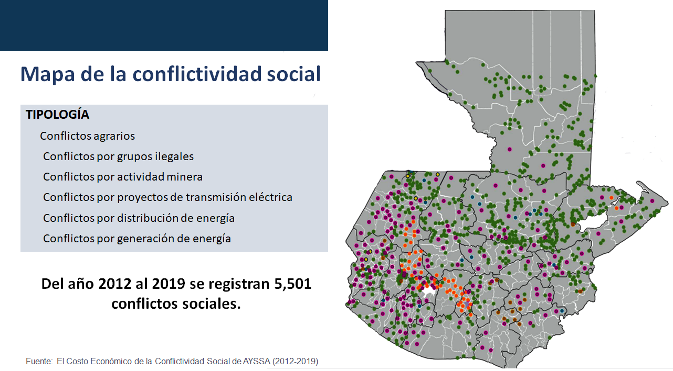

**Anexo 2** Información Referencial Impacto económico de la Conflictividad

1. En la actualidad no se cuenta con una fuente oficial integrada de información sobre conflictividad que permita evaluar el impacto económico, social y político en el territorio nacional; lo cual conlleva hacer uso de información de fuentes alternas como: AYSSA y CABI (cada uno con sus propios indicadores y análisis según su interés).

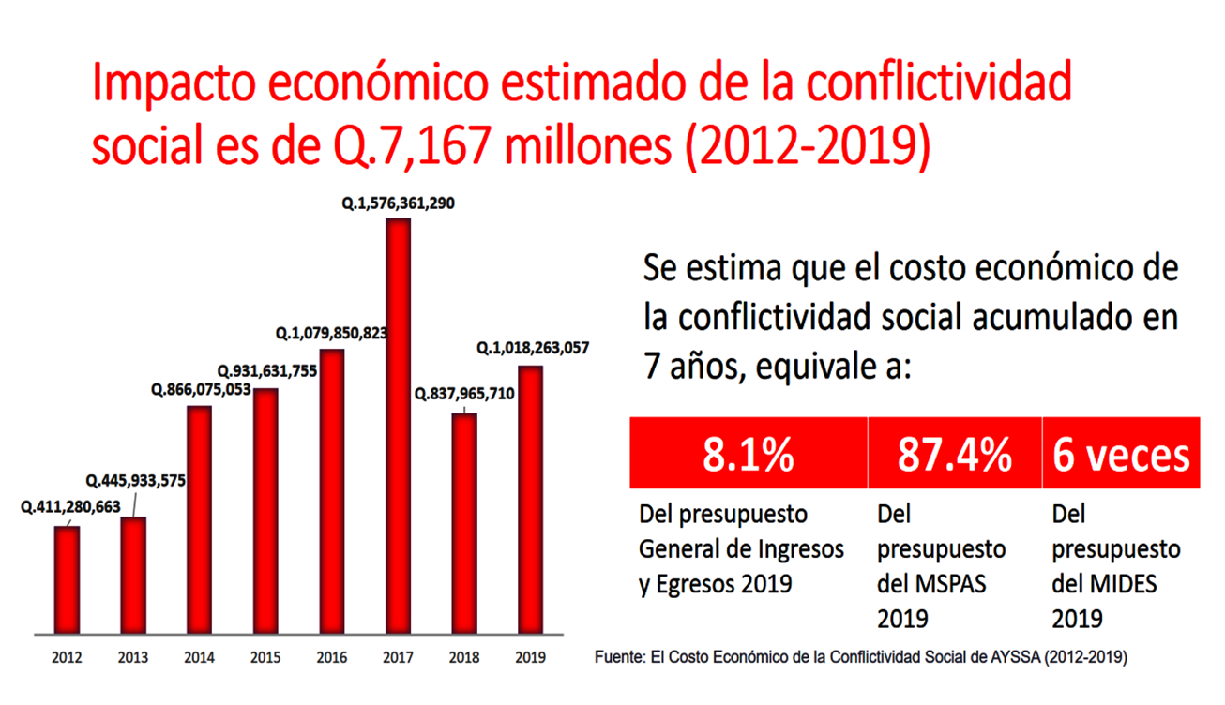

En octubre de 2018, según estudio efectuado por la firma Central American Business Intelligence (CABI), el costo de la conflictividad en proyectos de generación de energía y expansión del sistema eléctrico, era de Q6,500 millones.

**Anexo 3** Información Corte Interamericana de Derechos Humanos

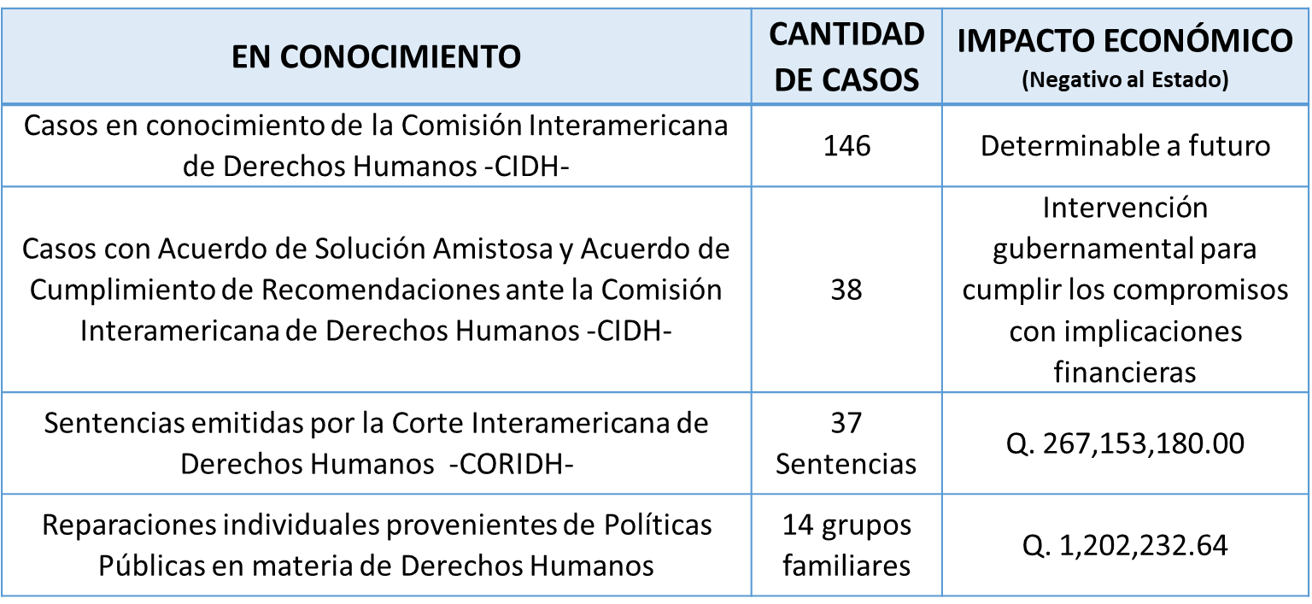

**Anexo 4**: Documentos Consultados para obtención de evidencias

|  |  |  |  |  |  |  |  |  |  |  |  |  |  |  |  |
| --- | --- | --- | --- | --- | --- | --- | --- | --- | --- | --- | --- | --- | --- | --- | --- |
| No. | **Nombre del Documento** | **Tipo de documento** | | | | | | | | **Autor y Año de Publicación** | **Ubicación Geográfica** | | | | **Aporte del documento a los factores causales y que están dentro del marco del quehacer de la institución** |
| Opinión de expertos | Revista especializada en la temática | | Documentos o estudios académicos | | Libros | | Otros. Especifique | Municipal | Departamental | Nacional | Internacional |
| 1 | Situación de Derechos Humanos en Guatemala | X |  |  | |  | |  | | Comisión Interamericana de Derechos Humanos -CIDH- 2017 |  |  | X |  | Hace énfasis en la problemática que se enfrenta en materia de derechos humanos como  Estructura estatal débil de derechos humanos, Escasos recursos  Sentencias pendientes de cumplimiento Discriminación, desigualdad, pobreza y exclusión como obstáculo para el pleno respecto de los Derechos Humanos Violaciones a derechos humanos y obligaciones del Estado a reparar a las víctimas |
| 2 | Guatemala, Análisis de la Situación del País | X |  |  | |  | | Informe | | Sistema de las Naciones Unidas en Guatemala -SNU- 2014 |  |  | X |  | Identificación de problemática como: Débil institucionalidad del Estado Alta Conflictividad Social Inexistente cultura de Derechos Humanos  Exclusión, desigualdad |
| 3 | Diagnóstico sobre la situación de los derechos humanos en México |  |  |  | |  | | Diagnóstico | | Oficina del Alto Comisionado de las Naciones Unidas para los Derechos Humanos  -OACNUDH- 2003 |  |  |  | X | Políticas Públicas  Formación y Difusión en materia de derechos humanos Presupuesto limitado Estructura estatal y de gobierno débil Desigualdad, discriminación, pobreza Poco conocimiento de los compromisos de Estado producto de los compromisos como parte de los pactos internacionales en materia de derechos humanos |
| 4 | Los sistemas internacionales de Protección de los derechos humanos la Perspectiva del Acceso a la Justicia y la Pobreza |  | X |  | |  | |  | | Doctor Pedro Nikken/2008 |  |  |  | X | Desigualdad en el acceso a la justicia nacional |
| **5** | La Protección Internacional de los Derechos Humanos |  |  | **X** | |  | |  | | **Doctor Claudio Nash Rojas/2006** |  |  |  | **X** | **Incumplimiento de Obligaciones de Estado Violaciones a derechos humanos Fracaso de los sistemas nacionales de protección** |
| **6** | Análisis de sentencias emitidas por la Corte Interamericana de Derechos Humanos contra el Estado de Guatemala |  |  | **X** | |  | |  | | **M.A. Rosa del Carmen Bejarano Girón /2016** |  |  | **X** |  | **Incumplimiento de Obligaciones de Estado Violaciones a derechos humanos Fracaso de los sistemas nacionales de protección Inobservancia de las obligaciones de Estado Falla en los sistemas nacionales de justicia Falla en la protección de los derechos humanos** |
| 7 | Estadísticas Corte Interamericana de Derechos Humanos |  |  |  | |  | | Datos Estadísticos registrados en Página Web  http://www.oas.org/es/cidh/multimedia/estadisticas/estadisticas.html | | Comisión Interamericana de Derechos Humanos -CIDH- 2017 |  |  | X |  | Datos de la magnitud de la problemática sobre la que se focaliza el resultado |
| 8 | Informe Anual Circunstanciado de Actividades y de la Situación de Derechos Humanos y su Resumen Ejecutivo 2018 |  |  |  | |  | | Informe | | Procuraduría de Derechos Humanos -PDH-2018 |  |  | X |  | Recomendaciones Formación en derechos humanos Incremento en medidas de protección solicitadas |
| 9 | Construcción de la Paz en el departamento de Nariño |  |  | x | |  | | Estudio de Caso | | PNUD-UNICEF-ONU MUJERES-ACNUR-FAO |  |  |  | X |  |
| 10 | Los derechos humanos y algunos de sus problemas |  |  |  | |  | |  | | Rafael del Águila |  |  |  |  |  |

**Anexo 5**: Detalle y justificación del personal requerido

1. En materia de descentralización, Guatemala debe fortalecer el sistema nacional de descentralización y desconcentración del sector estatal, de esta manera reducir la burocracia y por ende disminuir los niveles de corrupción.
2. Se debe coordinar con las instituciones públicas, así como las organizaciones regionales, municipales y comunitarias los mecanismos efectivos para la cooperación y la inclusión de acciones que favorezcan la paz, los derechos humanos, así como la prevención y atención de la conflictividad.
3. “El bien común es esa dimensión que trasciende de los intereses particulares para inclusive restringir, en casos especiales, el goce y ejercicio de algunos derechos por razones de interés general”.

   Artículo 1.- Protección a la Persona. El Estado de Guatemala se organiza para proteger a la persona y a la familia; su fin supremo es la realización del bien común. Artículo 2.- Deberes del Estado. Es deber del Estado garantizarles a los habitantes de la República la vida, la libertad, la justicia, la seguridad, la paz y el desarrollo integral de la persona. El Artículo 1 y 2 de la Constitución Política de la República de Guatemala